Что необходимо знать детям про энергетики?
Энергетический напиток – это напиток, содержащий небольшое количество алкоголя или вообще его не содержащий. Главным компонентом такого рода продукции является кофеин. Наибольшую популярность энергетики набирают у студентов, рабочих и у спортсменов. Такое распространение напитка обусловлено его способностью стимуляции центральной нервной системы и тонизирования организма.
Отрицательное воздействие энергетических напитков
Энергетики являются стимуляторами нервной системы, это может негативно отразиться на здоровье, как взрослых, так и детей. Их влияние на организм человека может оказаться отрицательным и принести за собой плачевные результаты работы с внутренней системой органов.
На организм ребёнка
Входящий в состав энергетика кофеин может оказать отрицательное воздействие на детский, ещё не сформировавшийся организм. Объясняется это тем, что данное вещество обладает быстрым возбуждающим эффектом.
Стоит отметить, что детям, страдающим гиперактивностью, категорически запрещено пить энерготоники. Необходимо следить за тем, сколько ребёнок употребляет кофеина, и исключать продукты, в которых его содержание превышает 50-100 миллиграмм. В энергетических напитках же содержится от 160 до 240 миллиграмм кофеина.
На организм подростка
Подросток – это тот же ребёнок, являющийся представителем более взрослой группы детей. Как и ребёнку, не достигшему 14-15 лет, подростку не стоит злоупотреблять распитием энергетических напитков. Главная опасность в том, что в составе данной продукции просматриваются травяные экстракты, побочные действия которых ещё не до конца изучены учёными. Поэтому подросткам, имеющим отклонения и проблемы с состоянием сердечно-сосудистой и нервной систем, аллергию, непереносимость некоторых элементов, страдающим гиперактивностью не рекомендуется вводить в свой рацион энергетики. Стимуляторы, обладающие бодрящим эффектом, способны нарушить сердечный ритм, а вероятность наступления сердечных приступов повышается до предела, риск появления галлюцинаций также возрастает. Немалый вред энергетик наносит детям, не занимающимся спортом. Напиток провоцирует ожирение, способствует развитию различных заболеваний печени и почек.

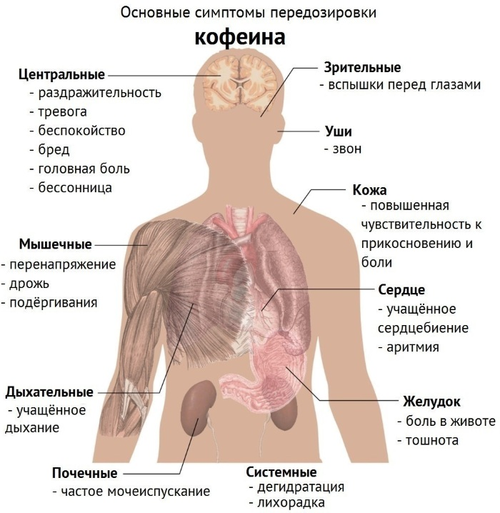
КОФЕИН, СОДЕРЖАЩИЙСЯ В НАПИТКАХ, СПОСОБЕН ВЫЗЫВАТЬ ПРИВЫКАНИЕ, А ТАКЖЕ ИСТОЩАТЬ НЕРВНУЮ СИСТЕМУ. ВМЕСТЕ С ИСТОЩЕНИЕМ ПРИХОДИТ УСТАЛОСТЬ, ДЕПРЕССИЯ, РАЗДРАЖИТЕЛЬНОСТЬ, УЧАЩЁННОЕ СЕРДЦЕБИЕНИЕ И БЕССОННИЦА.

Побочные эффекты и возможные заболевания после употребления энергетиков
Энергетики и их влияние на организм можно охарактеризовать рядом побочных эффектов. Одним из первых возможных заболеваний, появляющихся после чрезмерного употребления энерготоников, является гипервигильность. Она относится к одному из раздражителей, способных вызвать бредовые состояния и даже галлюцинации.
К менее опасным отрицательным свойствам относятся:
1.Психоз.
2.Головная боль и головокружения.
3.Тремор.
4.Судороги.
5. Спутанность сознания.
6.Раздражительность.
7.Мании и маниакальные эпизоды.
8.Тревожность.
9.Депрессивное состояние.
10.Онемения.

Содержание кофеина в энергетических напитках способно вызвать заболевания сердечно-сосудистой системы. Он нарушает эластичность кровеносных сосудов, учащает пульс и вызывает боли в груди. Тошнота и рвота, боли в животе, и прочие заболевания пищеварительного тракта обусловлены передозировкой кофеина в организме. Он повышает вероятность появления изжоги, язвы и гастрита, а также губительно влияет на баланс микрофлоры кишечника. Высокая кислотность энерготоников усугубляет состояние зубов и их эмали. Также способствует появлению лишнего веса и ожирения. Употребление энергетика перед физической активностью, во время тренировки или соревнований может привести к инфаркту, сердечному приступу, тепловому удару и обезвоживанию. Не стоит путать спортивные и тонизирующие напитки, они имеют разные эффекты и указания к применению.

Что такое зависимость от энергетиков?
Зависимость – это психологическое состояние, которое включает в себя постоянное желание употреблять психоактивные вещества несмотря на их негативные последствия .
Хотя это может казаться не таким вредным и разрушительным, как наркомания, пищевая зависимость, такая как зависимость от энергетических напитков, имеет много общих поведенческих сходств.
Употребление энергетических напитков может вызвать зависимость у некоторых людей, так как они содержат несколько потенциально вызывающих привыкание веществ, таких как кофеин, а также сахар или искусственные подсластители.
Определения зависимости от энергетических напитков официально не существует. Однако для целей этой статьи это состояние будет определяться как употребление чрезмерного количества энергетических напитков без возможности контролировать потребление.

Признаки зависимости
Зависимость от энергетиков может включать в себя такие симптомы, связанные с функционированием мозга и нервной системы, как: - сильная тяга к энергетикам; - мысленные образы употребления энергетических напитков; - неспособность контролировать потребление энергетиков.

Еще один признак – это симптомы абстиненции при воздержании от энергетических напитков, такие как головные боли, раздражительность, усталость и подавленное настроение.

Зависимость от энергетических напитков может развиться постепенно или быстро.
В определении того, как развивается зависимость, играют роль несколько факторов, включая вашу личную и семейную историю, а также химию вашего мозга.
Проблема с энергетическими напитками, особенно с высоким содержанием кофеина и сахара, заключается в том, что они могут заставить ваш мозг выделять большее количество дофамина, гормона хорошего самочувствия.
Однако недостатком является то, что чем чаще вы потребляете энергетические напитки, тем меньше удовольствия вы испытываете от реакции с дофамином. Это может привести к тому, что вы будете потреблять все большие количества, чтобы продолжать испытывать реакцию дофамина, что приводит к зависимости.
Энергетики также могут вызывать привыкание с психологической точки зрения. Некоторые люди могут чувствовать, что они не могут выполнять свои повседневные задачи без энергетических напитков, что приводит к зависимости.
Опять же, имейте в виду, что в развитии зависимости от энергетических напитков играют роль различные факторы, и эти факторы варьируются в зависимости от человека.

Как избавиться от зависимости от энергетиков
Хотя бросить употребление энергетических напитков может показаться трудным, есть несколько способов сделать это.
Вот два ключевых способа избавиться от зависимости от энергетиков:
- Полный отказ. Этот способ включает в себя отказ от энергетических напитков сразу, но это может привести к симптомам отмены. Тем не менее, это может помочь вашему организму избавиться от зависимости от энергетиков быстрее, чем снижение потребления.
- Длительное снижение потребления. Этот способ включает в себя медленное и методичное сокращение потребления энергетических напитков до тех пор, пока вы полностью не откажетесь от них. Хотя это занимает больше времени, обычно это помогает избежать симптомов абстиненции.
Оба метода имеют свои преимущества и недостатки, поэтому лучше выбрать тот, который наилучшим образом соответствует вашему текущему образу жизни и личности.

Как контролировать симптомы отмены
Симптомы абстиненции являются основной причиной, по которой трудно бросить потреблять вызывающие привыкание вещества.
Они часто проявляются, когда вы не можете получить доступ к веществу, например, энергетическим напиткам, и они более вероятны, когда вы отказываетесь от них сразу и полностью.
Симптомы отмены, которые вы можете испытывать при зависимости от энергетического напитка, включают головную боль, усталость, раздражительность, трудности с концентрацией внимания и подавленное настроение.
Часто эти симптомы отмены связаны с отказом от кофеина и могут длиться 2–9 дней.
Если вам трудно справиться с этими симптомами отмены при попытке отказа от энергетиков, вам следует обратиться за помощью к своему лечащему врачу.

